医療・介護連携
健康に暮らし続けるために
何ができるか？考えましょう！
学習会

「小規模Net」は参加者が課題を持ちより意見を交換することで、課題解決のヒントを見つけるための学習会です。ネットワークを広げ日頃から相談しあえる仲間を見つけましょう！

今回の学習会のテーマは、「本人が望む医療を受けるために ～医療連携シートについて～」です。各市町村にて、在宅生活を支援するために、医療と介護の連携を図るための施策を実践されています。
今回は、それぞれの事業所でどのような方法を用いて介護と医療の連携を図っているのか？その課題は？松山市作成の連携ツールの紹介も交えながら、現場で課題となっていることを明確にし、今後の取り組みを皆さんと考え、確認し合える場にしたいと考えています。ぜひ、ご参加ください！！

開催日時： | 令和2年10月20日（火）１３:３０ ～ １５:３０
内 容 ： |  | 本人が望む医療を受けるために ～医療連携シートについて～
参加費： | 1,000円 ※参加は、会員事業所限定になります  ※ 行政機関・地域包括支援センター・社会福祉協議会の職員 無料
参加定員： | 27名
開催場所： | テクノプラザ愛媛 松山市久米窪田町337-1  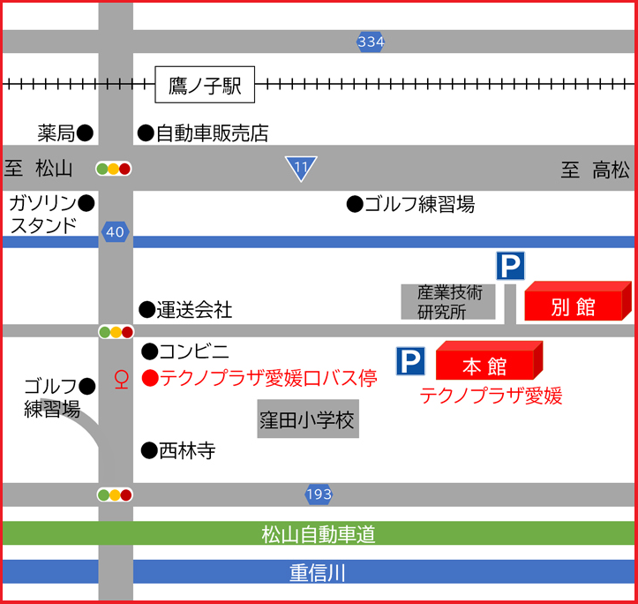
申込〆切：10月15日 迄に
ＦＡＸにて別紙参加申込書をご返信ください。
一般社団法人 愛媛県地域密着型サービス協会
〒790-0056 愛媛県松山市土居田町23-5
TEL089-989-2550 FAX089-989-2557 E-mail：info@ehime-cms.com
“小規模Ｎet”学習会 参加申込書
令和2年 10月20日（火）開催分

事業所名 | (会員限定)
連絡先 | (ＴＥＬ) | (ＦＡＸ)
参加者氏名 |  | 職 名
1
2
3
4
5

申込〆切：10月15日迄にＦＡＸにてご返信ください。
送付先 | ＦＡＸ番号：０８９-９８９-２５５７
送付先 | 一般社団法人 愛媛県地域密着型サービス協会 事務局
ＦＡＸ受付確認印 希望する （確認印が必要な場合のみ○印をつけてください。）

